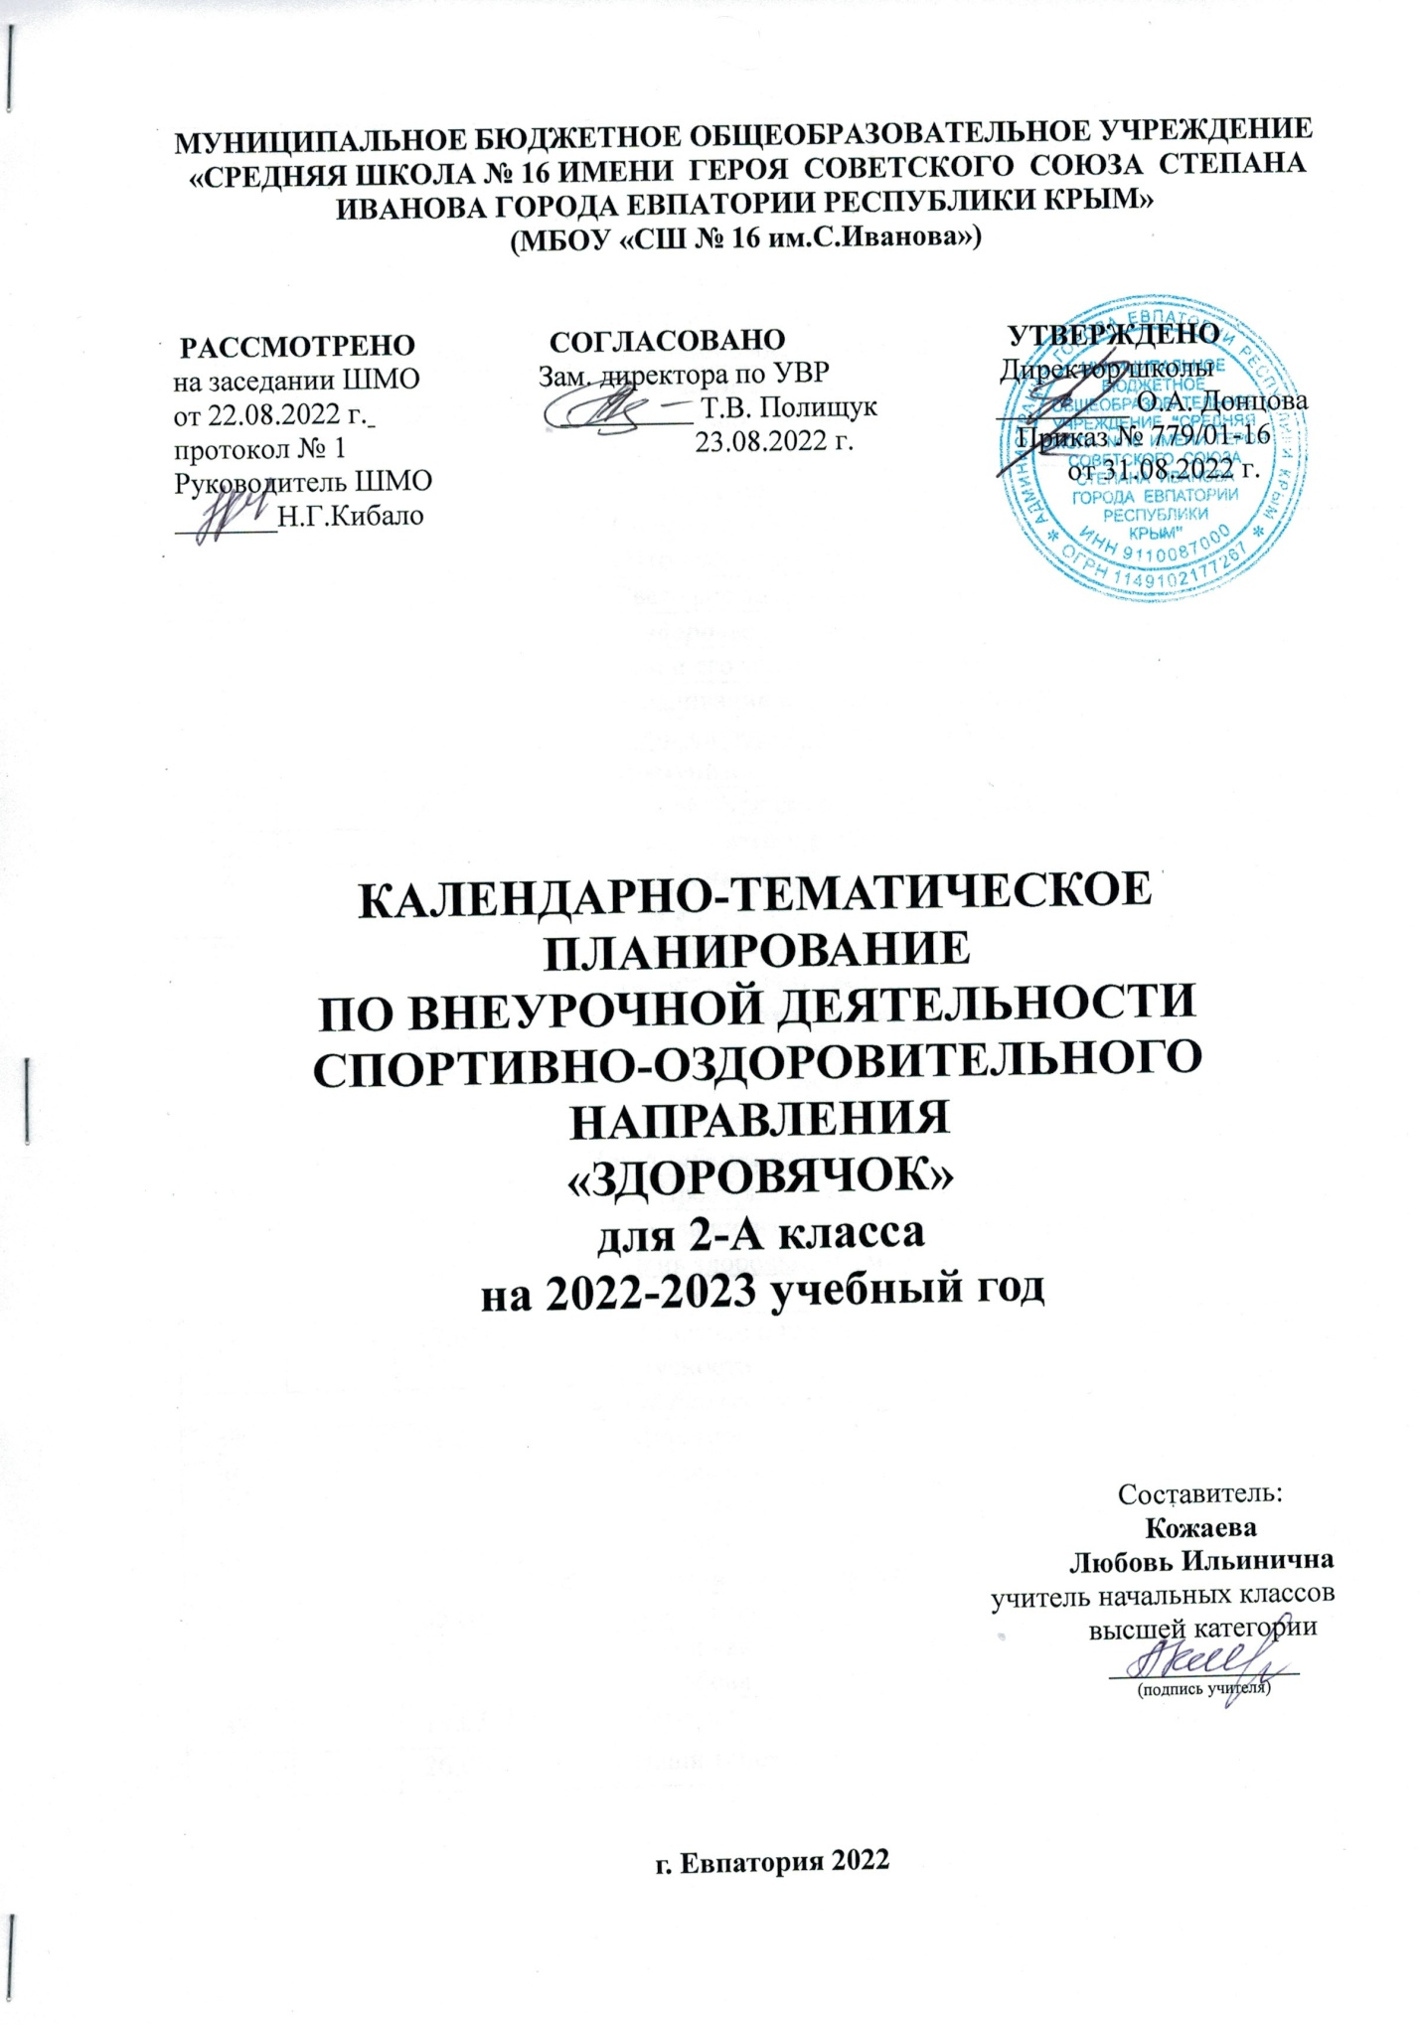

№ п/п |  | Дата |  | ТЕМА УРОКА
план | факт | план | факт
Введение «Вот мы и в школе».
1. |  | 07.09 |  | Что мы знаем о ЗОЖ
2. |  | 14.09 |  | По стране Здоровье
3. |  | 21.09 |  | В гостях у Мойдодыра
4. |  | 28.09 |  | Я хозяин своего здоровья
Питание и здоровье
5. |  | 05.10 |  | Правильное питание – залог здоровья Меню из трех блюд на всю жизнь.
6. |  | 12.10 |  | Культура питания. Этикет.
7. |  | 19.10 |  | Спектакль «Я выбираю кашу»
8. |  | 26.10 |  | «Что даёт нам море»
9. |  | 09.11 |  | Светофор здорового питания
Моё здоровье в моих руках
10. |  | 16.11 |  | Сон и его значение для здоровья человека
11. |  | 23.11 |  | Закаливание в домашних условиях
12. |  | 30.11 |  | День здоровья «Будьте здоровы»
13. |  | 07.12 |  | Иммунитет
14. |  | 14.12 |  | Беседа “Как сохранять и укреплять свое здоровье”.
15. |  | 21.12 |  | Спорт в жизни ребёнка.
16. |  | 28.12 |  | Слагаемые здоровья
Я в школе и дома
17. |  | 11.01 |  | Я и мои одноклассники
18. |  | 18.01 |  | Почему устают глаза?
19. |  | 25.01 |  | Гигиена позвоночника. Сколиоз
20. |  | 01.02 |  | Шалости и травмы
21. |  | 08.02 |  | «Я сажусь за уроки» Переутомление и утомление
22. |  | 15.02 |  | Умники и умницы
Чтоб забыть про докторов
23. |  | 22.02 |  | С. Преображенский «Огородники»
24. |  | 01.03 |  | Как защитить себя от болезни.(Выставка рисунков)
25. |  | 15.03 |  | День здоровья «Самый здоровый  класс»
26. |  | 29.03 |  | «Разговор о правильном питании» Вкусные и полезные вкусности
Я и моё ближайшее окружение
27. |  | 05.04 |  | Мир эмоций и чувств.
28. |  | 12.04 |  | Вредные привычки
29. |  | 19.04 |  | «Веснянка»
30. |  | 26.04 |  | В мире интересного
«Вот и стали мы на год взрослей»
31. |  | 03.05 |  | Я и опасность.
32. |  | 10.05 |  | Чем и как можно отравиться. Кукольный спектакль А. Колобова «Красивые грибы»
33. |  | 17.05 |  | Первая помощь при отравлении
34. |  | 24.05 |  | Наши успехи и достижения

